**基于微服务架构的零售行业营销系统的设计与实现**

**作者姓名 张 璇**

**指导教师姓名、职称 王献青 副教授**

**申请学位类别 工学硕士**

**基于微服务架构的零售行业营销系统的设计与实现**

**作者姓名：**张 璇

**一级学科：**计算机科学与技术

**二级学科（研究方向）：**软件工程

**学位类别：**工学硕士

**指导教师姓名、职称：**王献青 副教授

**学　　院：**计算机科学与技术学院

**提交日期：**选取日期

**西安电子科技大学**

**硕士学位论文**

**学　号　 18101223807**

**密　级　 公开**

**学校代码 10701**

**分类号** TN82

A thesis submitted to

XIDIAN UNIVERSITY

in partial fulfillment of the requirements

for the degree of Master

in Computer Science and Technology

By

Zhang Xuan

Supervisor: Wang Xian Qing Title: Associate Professor

February 2015

**Thesis/Dissertation Guide for Postgraduates**

**of XIDIAN UNIVERSITY**

**西安电子科技大学**

**学位论文独创性（或创新性）声明**

秉承学校严谨的学风和优良的科学道德，本人声明所呈交的论文是我个人在导师指导下进行的研究工作及取得的研究成果。尽我所知，除了文中特别加以标注和致谢中所罗列的内容以外，论文中不包含其他人已经发表或撰写过的研究成果；也不包含为获得西安电子科技大学或其它教育机构的学位或证书而使用过的材料。与我一同工作的同事对本研究所做的任何贡献均已在论文中作了明确的说明并表示了谢意。

学位论文若有不实之处，本人承担一切法律责任。

本人签名： 日 期：

**西安电子科技大学**

**关于论文使用授权的说明**

本人完全了解西安电子科技大学有关保留和使用学位论文的规定，即：研究生在校攻读学位期间论文工作的知识产权属于西安电子科技大学。学校有权保留送交论文的复印件，允许查阅、借阅论文；学校可以公布论文的全部或部分内容，允许采用影印、缩印或其它复制手段保存论文。同时本人保证，结合学位论文研究成果完成的论文、发明专利等成果，署名单位为西安电子科技大学。

保密的学位论文在 年解密后适用本授权书。

本人签名： 导师签名：

日 期： 日 期：

摘要

近年来伴随着互联网技术的快速发展，以及企业运用信息系统的普及，企业的业务系统日趋庞大，企业对客户信息资源的管理与维护需求也随之骤增并且对于会员客户的合理化营销也对企业的发展产生了重要的影响。所以对于零售行业汇集全渠道的客户数据、进行多渠道自动化营销成为了企业新难题。本文以零售行业的某企业营销系统为依托，旨在帮助企业多源头整合客户数据、描绘完整的客户画像，根据统计分析进行客户数据多维度价值评估，并且利用微信、短信、邮件等多渠道进行营销联动，解决信息孤岛的难题，并且实现自动化营销，提升营销业务处理能力，完成数据收集，客户营销的一站式服务。

本文首先对选题意义和国内外研究现状进行阐述，强调数据营销的必要性与重要性，并且介绍了项目中使用的技术栈（例如多线程高并发技术，大数据搜索技术,前后端分离）以及相应框架(例如Vue.js,Spring Cloud)。另外根据软件开发的生命周期，结合真实的需求针对企业营销系统划分为用户管理、客户管理、营销活动管理、统计分析功能模块。其中用户管理将然后针对相应的需求分析对不同模块分别进行设计与实现，最后使用单元测试与自动化测试对项目完成测试。

接下来，本文讨论了系统的初步解决方案。在使用Spring Cloud Netfilx微服务为基础框架之上，使用Spring Boot、Spring MVC框架与Vue前端框架等技术确保技术可行性。最后，对实现系统拟采用的技术路线、研究方法，以及对系统和论文的完成过程进行了初步规划。

中文摘要格式要求为：宋体小四、两端对齐、首行缩进2字符，行距为固定值20磅，段落间距为段前0磅，段后0磅。

英文摘要格式要求为：Times New Roman、小四、两端对齐、首行不缩进，行距为固定值20磅，段落间距为段前0磅，段后0磅，段与段之间空一行。

**关 键 词**：企业营销，Spring Cloud，微服务

ABSTRACT

The Abstract is a brief description of a thesis or dissertation without notes or comments. It represents concisely the research purpose, content, method, result and conclusion of the thesis or dissertation with emphasis on its innovative findings and perspectives. The Abstract Part consists of both the Chinese abstract and the English abstract. The Chinese abstract should have the length of approximately 1000 Chinese characters for a master thesis and 1500 for a Ph.D. dissertation. The English abstract should be consistent with the Chinese one in content. The keywords of a thesis or dissertation should be listed below the main body of the abstract, separated by commas and a space. The number of the keywords is typically 3 to 5.

The format of the Chinese Abstract is what follows: Song Ti, Small 4, justified, 2 characters indented in the first line, line spacing at a fixed value of 20 pounds, and paragraph spacing section at 0 pound.

The format of the English Abstract is what follows: Times New Roman, Small 4, justified, not indented in the first line, line spacing at a fixed value of 20 pounds, and paragraph spacing section at 0 pound with a blank line between paragraphs.

**Keywords**: XXX, XXX, XXX, XXX, XXX

插图索引

图序号 插图示例 X

表格索引

表格序号 表格示例 X

符号对照表

符号 符号名称

XXX XXX

XXX XXX

XXX XXX

缩略语对照表

缩略语 英文全称 中文对照

XXX XXX XXX

XXX XXX XXX

XXX XXX XXX

目录

摘要 I

ABSTRACT III

插图索引 V

表格索引 VII

符号对照表 IX

缩略语对照表 XI

第一章 绪论 1

1.1 论文的背景及意义 1

1.2 国内外现状分析 1

1.2.1 国外研究现状 2

1.2.2 国内研究现状 2

1.3 论文工作内容 3

1.4 论文组织结构 3

第二章 相关技术介绍 5

2.1 Spring框架 5

2.2 RabbitMQ 6

2.3 Nginx 7

2.4 Spring Cloud 7

第三章 零售行业营销系统的需求分析 9

3.1 系统总体需求分析 9

3.2 系统交互分析 11

3.2.1 系统外部关系 11

3.2.2 系统内部关系 11

3.3 联系人管理的需求分析 12

3.4 联系人分群管理模块的需求分析 13

3.5 电子邮件模块的需求分析 13

3.6 短信模块的需求分析 14

3.7 统计分析模块的需求分析 14

3.8 用户管理模块 15

3.9 营销活动业务模块 15

第四章 17

参考文献 18

致谢 19

作者简介 21

# 绪论

随着互联网和计算机的快速发展，零售行业信息化程度都迅速提高，企业对客户信息资源的管理与维护需求也随之骤增并且对于会员客户的合理化营销也对企业的发展产生了重要的影响。由于企业对于客户信息管理的规模总量巨大，在未来的企业信息化的发展过程中，务必会出现规模越来越大的营销需求，业务逻辑也会越来越复杂，所以我们需要建立完善的自动化营销体系，完成数据收集、客户营销的一站式服务。

企业营销系统可以帮助企业建立自有的数据中心、汇集全渠道的客户数据。通过多种渠道将客户数据汇集到营销系统，解决信息孤岛的问题。并且利用数据管理审查数据完整度，便于营销人员分析，通过策划营销活动，逐步完善补足数据。最为重要的是，将用户数据进行筛选后，利用微信、邮件、短信等渠道进行自动的个性化营销，实现多渠道联动，多条件触发，减少人为操作，大幅度提高工作效率。

## 论文的背景及意义

在当今世界，营销成为了一个企业推广自己所必不可少的方式。数字营销是指通过数字渠道（例如搜索引擎，网站，电子邮件和微信短信息）投放的广告。数字营销就是使用这些渠道，推广公司的商品，服务和品牌的方法。同时，如今消费者严重依赖数字营销手段来了解产品。例如，《Think with Google》的营销报告发现，49％的消费者是在搜索引擎上开始查询的，而33％的消费者是通过电子邮件的推广了解产品，而26％的用户是在移动应用程序中推送来了解商品的。

想要实现现代数字营销就意味着营销人员必须在其品牌上加入的庞大的营销管理系统，。为了发挥数字营销的真正潜力，营销系统的开发必须深入研究当今广阔而复杂的跨渠道世界，以发现通过互动营销产生的影响。互动营销就是收集相关的客户数据并且联系其与潜在客户之间的关系的一种营销手段，通过在数字环境中吸引客户，可以建立品牌知名度，成为行业领导羊，并且让客户在有意向购买该产品时第一个就会想到这个品牌。

对于数字营销的未来，我们未来可以看到随着可供消费者使用的可穿戴设备的数量持续增加，电子邮件营销将变得更加个性化，企业的营销也更加的精准。

## 国内外现状分析

### 国外研究现状

企业营销管理系统是企业信息管理系统的重要组成部分，因为零售行业的主要活动就是产品营销。西方发达国家的信息化建设起步比较早，企业信息系统建设相对比较完善，作为特殊行业的零售营销管理系统的建设在功能上和技术上都比较先进，许多零售行业营销管理系统有效的结合CRM、SCM，很大程度上提高了企业的综合竞争力[1]。除此之外，市场上也有许多知名的产品营销管理软件生产商，例如美国的Orade公司、德国的Sap公司。

另外，由于新冠疫情肆虐，导致人们更多的网上购物。因此越来越多的中小企业选择设计并使用企业营销管理系统，通过更大资金投入并且不断开拓创新相关的技术，如多线程高并发，微服务架构等来完善企业营销管理系统。使得企业不仅能够将潜在用户的信息保留在自己的数据库中，并且可以通过像诸如大数据等手段分析出相应的报告对他们进行精准营销。并且经济增长缓慢，企业不能再单纯依靠规模经济的优势来站稳脚跟，继续投入大量的资金来招募大量的员工和有才华的人才来刺激企业的成长不再有效。然而，通过大量的高新技术来对企业进行数字化转型带来的提升却非常显著，这样就会在无形之中大幅度提升自己的利润。

### 国内研究现状

相比之下，国内的企业信息化建设起步比较晚，零售行业营销管理系统相对比较落后。随着对企业信息化重要性的认识加深，目前，国内许多零售行业大型公司已经建设完成或者正在筹建营销管理系统。已经有许多非常成功的例子，但是也出现一些失败的现象，因为一些企业只是盲目跟风，没有考虑本企业的实际需要，导致建设的营销管理系统不符合本企业的需要，根本无法为企业带来利润[2]。除大中型企业外，大部分小型企业的营销管理系统还是采用传统的工作模式，人工记录、分析、统计数据，这种数据处理方式，不仅效率低下，而且一旦出现错误，很难检查出来，错误数据日积月累，很难保证统计数据的正确性[3]。纸质保存的数据很难进行查阅，也无法进行快速比较，而且容易损坏，不易备份数据。企业仍然采用传统营销管理模式的原因有企业负责人没有意识到产品营销管理信息化建设的重要性；短时间内无法体现信息化建设的价值；企业信息化建设需要投入大量的人力物力力求通过企业信息化建设来促进企业的快速发展,实现利益最大化。

同时，中小企业在我国公司占比之大，并且在我国经济发展中占据有重要地位，并且横跨多个领域，分布在中国社会生活的方方面面，因此每年都有非常多的新型小公司诞生，也有非常多的公司因为数字化程度不够或者其他原因导致竞争力不足，而在市场上销声匿迹。就这样，中小企业之间的竞争一定是往着越来越激烈的趋势变化的，只有将数字化科技应用于企业之中，不仅能提高企业的效率，提升企业的利润，更加重要的是，还能够提升人民的生活水平，各个企业通过激烈的数字化竞争，可以产生出更加成熟的软件产品，并且这个产品通过多次迭代和演变，可以更加迎合用户的口味。因此，我们的企业营销系统必定要采用当今最流行的分布式架构来设计，同时必须具备可以生产上线的能力，如果企业需要，就可以部署运行。

并且，一个良好的企业营销系统必须可以适应一个企业多变的营销策略，这样可以带来非常多的好处。它可以用来击败竞争对手并同时提高销售额和利润。我们都知道，如此多的企业在相同产品和服务上竞争。如何在其他方面脱颖而出将在很大程度上取决于营销策略的有效性，精心计划的数字营销策略将帮助品牌在与竞品相比之中彰显优势，真正建立品牌，并最终成为市场中的“大”品牌。但是，如今由于中国大多数公司的数字化水平较低，还不能应用上很多国外成熟的营销技术，并且提升数字化水平的手段有限，需要花费大量的时间。

## 论文工作内容

本文主要研究企业营销系统的设计和开发过程，包括当前数字营销的必要性以及企业营销系统在数字营销中所扮演的重要角色，国内外对企业营销系统应用的现状，实现一个与时俱进的企业营销系统的主要技术介绍（设计常用的多线程高并发技术，大数据搜索技术等），系统的各部分模块（例如营销模版模块，电子邮件、短信发送模块以及客户信息聚合模块等），系统各模块的业务需求分析以及模型，实现系统开发过程中用到的一些算法，设计框架中的源代码知识可以更好的结合业务逻辑来提高相应的响应效率等。

首先调研了国内外企业营销系统的现状，并且据此分析国内的营销系统的需求，整理出相应的需求模型进行分析。对相应的需求模型设计相应的实现方案，例如微服务，前后端分离，分布式锁，高并发，算法等等，然后翻阅国外的技术网站查看相应的技术实现从而能够更好的将技术应用到项目中去。最后，按照需求开发相应的模块，并且使用单元测试技术和WebDriver等自动化测试技术对最后的项目进行测试。同时，本项目就是为了上线而打造的，所以相应的微服务部署都是经过周密考虑，在配置文件中也区分开发环境和生产环境，方便直接部署到容器Docker中去。在论文末尾会有详细的配置列表。

## 论文组织结构

论文一共有七个章节，各个章节的主要内容：

第一章：绪论。包括论文选题、对国内外现状相应系统和数字营销进行深度分析、论文工作内容和结构组织。

第二章：主要技术栈介绍。主要对本项目实现中运用的技术进行介绍，例如多线程，CAS, ReentrantLock,Vue.js, Spin Locks,前后端分离，鉴权，LomBok, Spring Cloud, Elasticsearch, Redis, RabbitMQ, Nginx, Docker等等技术进行介绍，并且通过对源码的分析来介绍为什么这些技术适合企业营销管理系统。

第三章：主要数据结构与算法介绍。由于这个项目将来可能直接上线，所以代码质量需要尽可能优化，降低时间复杂度，本章详细介绍项目中会用到的用来提升效率的几种数据结构与算法，如ConcurrentHashMap，BinarySearchTree，DFSBFS剪枝等。

第三章：对企业营销管理系统的需求分析。通过实地在企业实习，以及对使用用户的走访调查总结出相应的需求，并通过用例图，时序图，类图等的方式将他们展示出来，方面后期开发能够对需求精准把控。

第四章：由于现在企业的开发都是敏捷开发，本论文为了高度模拟企业开发流程，故引入了敏捷开发使用jenkins等敏捷开发组件实现CI\DI持续集成，方便部署上线，本章将对持续集成进行深入分析。

第五章：对企业营销管理系统的实现，通过层层剖析前端MVVM的工作原理以及后端RestFULapi的相应作用以及负载均衡等功能，同时结合数据库中存储的数据库表之间字段以及elasticsearch中相应的搜索字段解析来达到对项目的深度剖析。

第六章：对企业营销管理系统的测试，本项目开发中采用Junit和SwaggerMock来进行单元测试，上线后采用Webdriver作为测试工具，方便jenkins自动集成后自动测试,本章节主要对测试工具进行分析，以及分析为什么企业中广泛采取这种测试方式。

第七章：结束语。概括本论文的工作方向，以及相应的改进地方。

# 相关技术介绍

主要技术栈介绍。主要对本项目实现中运用的技术进行介绍，例如多线程，CAS,ReentrantLock,Vue.js,SpinLocks,前后端分离，鉴权，LomBok,SpringCloud, Nginx,Elasticsearch,Redis,RabbitMQ,Docker等等技术进行介绍，并且通过对源码的分析来介绍为什么这些技术适合企业营销管理系统。

## Spring框架

Spring框架是Java平台的应用程序框架，并且具有inversion of control的作用，用于管理应用中常用的Bean。该框架的核心功能可以被任何Java应用程序使用，但是在Java EE（企业版）平台之上有一些用于构建Web应用程序的扩展。尽管该框架没有要求任何特定的编程模型，但它已作为Java EJB企业模型的补充在Java社区中流行。Spring框架是开源的。

要灵活运用spring的ioc就得先彻底了解它底层的工作原理，这样将会对后来的调试和运用带来很大的便利，下面将对spring的源码进行分析以方便，想要彻底了解spring框架就得先从循环依赖注入开始分析。

SpringBoot是由Pivotal团队2013年进行开发设计的、并且在2014年4月发布第一个版本的全新开源的轻量级框架。结合Spring4.0，其拥有Spring框架所拥有的所有优良性质，最关键的是它可以进一步简化在之前Spring开发中臃肿的配置文件而造成程序员本应该专注于业务而因为基础框架的搭建而浪费了大量的时间。而SpringBoot这个脚手架通过大量的简化配置来使得Spring应用的搭建和开发全部过程变得如此轻松与容易，程序员可以更加专注于业务逻辑的设计而非基础框架。同时，SpringBoot使得程序员只需要继承一个SpringBoot parent工程就可以集成大量的框架并且避免依赖包的版本冲突，以及解决了引用的不稳定性等问题。

Spring Boot所具备的特征有：

（1）可以创建独立的Spring应用程序，并且基于其Maven或Gradle插件，可以创建可执行的JARs和WARs；

（2）内嵌Tomcat或Jetty等Servlet容器；

（3）提供自动配置的“starter”项目对象模型（POMS）以简化Maven配置；

（4）尽可能自动配置Spring容器；

（5）提供准备好的特性，如指标、健康检查和外部化配置；

（6）绝对没有代码生成，不需要XML配置。[3]

SpringBoot框架中还有两个非常重要的策略：开箱即用和约定优于配置。开箱即用，

Outofbox，是指在开发过程中，通过在MAVEN项目的pom文件中添加相关依赖包，然后使用对应注解来代替繁琐的XML配置文件以管理对象的生命周期。这个特点使得开发人员摆脱了复杂的配置工作以及依赖的管理工作，更加专注于业务逻辑。约定优于配置，Convention over configuration，是一种由SpringBoot本身来配置目标结构，由开发者在结构中添加信息的软件设计范式。这一特点虽降低了部分灵活性，增加了BUG定位的复杂性，但减少了开发人员需要做出决定的数量，同时减少了大量的XML配置，并且可以将代码编译、测试和打包等工作自动化。

SpringBoot应用系统开发模板的基本架构设计从前端到后台进行说明：前端常使用模板引擎，主要有FreeMarker和Thymeleaf，它们都是用Java语言编写的，渲染模板并输出相应文本，使得界面的设计与应用的逻辑分离，同时前端开发还会使用到Bootstrap、AngularJS、JQuery等；在浏览器的数据传输格式上采用Json，非xml，同时提供RESTfulAPI；SpringMVC框架用于数据到达服务器后处理请求。

虽然SpringBoot的使用非常简单，但是我们在开始项目前需要对其源代码有更加详细的了解，这样才能在应用中更加灵活自如。而SpringBoot中最让人困惑的可能就是自动配置了。我们从SpringBoot的入口类开始一步一步详细解释为什么SpringBoot可以实现自动配置。

## RabbitMQ

RabbitMQ是一个开源的消息中间件，实现了AMQP规范，即AdvancedMessageQueuingProtocol,高级消息队列协议，RabbitMQ消息中间件是由erlang语言编写的，而其他语言都有办法通过RabbitMQ提供的接口来进行消息队列的操作，其中具有三个非常重要的角色，producer生产者，consumer消费者以及queue队列。

Producer

表示消息的生产者，用于创建消息后发送RabbitMQ的代理服务器上，消息包括有效载荷和标签。

Consumer

表示消息的接收者，例如客户端。

Queue

相当于信箱用于接收生产者的消息存储在消息队列中等待消费者的异步消费。

在RabbitMQ中发送方和接收方发送和接受消息的模式主要这几种：

Fanout: 广播，将消息交给所有绑定到交换机的队列。

Direct：定向，把消息交给符合指定routing key 的队列。

Topic：通配符，把消息交给符合routing pattern（路由模式）的队列。

在我们的零售行业营销管理系统中，各个部门的数据有时需要和我们的系统进行同步但又不能影响工作速度，所以可以设置消息队列来进行数据同步，以及电子邮件模块和短信模块的发送信息可以通过消息队列与营销活动模块进行互动。

## Nginx

作为Web服务软件

Nginx是一个支持高性能、高并发的Web服务软件，它具有很多优秀的特性，作Web服务器，与Apache相比，Nginx能够支持更多的并发连接访问，但占用的资源却更少，效率更高，在功能上也强大了很多，几乎不逊色于Apache。

反向代理或负载均衡服务

在反向代理或负载均衡服务方面，Nginx可以作为Web服务、PHP等动态服务Memcached缓存的代理服务器，它具有类似专业反向代理软件（如Haproxy）的功能，同时也是一个优秀的邮件代理服务软件（最早开发这个产品的目的之一就是作为邮件代理服务），同时Nginx的代理在 Nginx 1.9.0发布之后，还支持 TCP的代理。

前端业务数据缓存服务

在Web缓存服务方面，Nginx可通过自身的 proxy_cache模块实现类Squid等专业缓存软件的功能。

Nginx的这三大功能中，Web服务、反向代理或负载均衡服务是国内使用Nginx的主要场景。

## Spring Cloud

SpringCloud是微服务架构中的集成，将一系列优秀的组件进行了整合。基于SpringBoot构建，对熟悉Spring的程序员来说，比较容易上手。通过简单的注解，就可以快速的在应用中配置常用模块并构建庞大的分布式系统。那么什么是“微服务架构”呢？简单的说，微服务架构就是将一个完整的应用从数据存储开始垂直拆分成多个不同的服务，每个服务都能独立部署、独立维护、独立扩展，服务与服务间通过诸如RESTful API的方式互相调用。SpringCloud的组件相当繁杂，拥有诸多子项目。

Eureka:

作用：实现服务治理（服务注册和发现）

说明：Spring Cloud Eureka是Spring Cloud Netflix项目下的服务治理模块。有两个组件组成：Eureka服务端和Eureka客户端。Eureka服务端作用服务注册中心，支持集群部署。Eureka客户端是一个java客户端，用来处理服务注册和发现。

原理：在应用启动时，Eureka客户端向服务端注册自己的服务信息，同时将服务端的服务信息缓存到本地，客户端会和服务端周期性买的进行心跳交互，以便更新服务租约和服务信息。

Ribbon:

作用：Ribbon 主要提供客户侧的软件负载均衡算法。

说明：Spring Cloud Ribbon是一个基于HTTP和TCP的客户端负载均衡工具，它基于Netflix Ribbon实现。通过Spring Cloud的封装，可以轻松的将面向服务的REST模板请求自动转换成客户端负载均衡的服务调用。

Hystrix:

作用：断路器，保护系统，控制故障范围。

说明：为了保证其高可用，单个服务通常会集群部署。由于网络原因或者自身的原因，服务并不能保证100%可用，如果单个服务器出现问题，调用这个服务就会出现线程阻塞，此时若大量的请求涌入，Servlet容器的线程资源会被消耗完毕，导致服务瘫痪。服务于服务之间的依赖性，故障会传播，会对整个微服务系统造成灾难性的严重后果，这就是服务器故障的“雪崩”效应。

Zuul:

作用：api网关，路由，负载均衡等多种作用

说明：类似nginx，方向代理的功能，不过netflix自己增加了一些配合其他组件的特性。

在微服务架构中，后端服务往往不直接开放给调用端，而是通过一个api网关根据请求的url，路由到相应的服务。当添加API网关后，在第三方调用端和服务提供方之间就创建了一面墙，在这面墙直接与调用方通信进行权限控制，后将请求均衡分发给后台服务端。

## Elasticsearch

Elasticsearch 是一个分布式、高扩展、高实时的搜索与数据分析引擎。它能很方便的使大量数据具有搜索、分析和探索的能力。充分利用Elasticsearch的水平伸缩性，能使数据在生产环境变得更有价值。Elasticsearch 的实现原理主要分为以下几个步骤，首先用户将数据提交到Elasticsearch 数据库中，再通过分词控制器去将对应的语句分词，将其权重和分词结果一并存入数据，当用户搜索数据时候，再根据权重将结果排名，打分，再将返回结果呈现给用户。

Elasticsearch是与名为Logstash的数据收集和日志解析引擎以及名为Kibana的分析和可视化平台一起开发的。这三个产品被设计成一个集成解决方案，称为“Elastic Stack”（以前称为“ELK stack”）。

Elasticsearch可以用于搜索各种文档。它提供可扩展的搜索，具有接近实时的搜索，并支持多租户。”Elasticsearch是分布式的，这意味着索引可以被分成分片，每个分片可以有0个或多个副本。每个节点托管一个或多个分片，并充当协调器将操作委托给正确的分片。再平衡和路由是自动完成的。“相关数据通常存储在同一个索引中，该索引由一个或多个主分片和零个或多个复制分片组成。一旦创建了索引，就不能更改主分片的数量。Elasticsearch用于云计算中，能够达到实时搜索，稳定，可靠，快速，安装使用方便。

# 零售行业营销系统的需求分析

本章节的内容主要是关于本系统的需求分析，根据实地公司实习，并且询问相应需求方的需求后，抽象出需求模型，并进行详细分析后，可以确定本系统包含以下几个功能模块：零售行业营销系统的功能模块、产品管理功能模块、营销活动管理功能模块、统计分析功能模块、交易管理功能模块、用户管理功能模块

## 系统总体需求分析

在敏捷开发中，软件开发的第一个阶段就是收集和分析需求，在思考什么样的需求需要被采纳时，开发者和需求方需要达成一致，这样最后的产品才能满足大家的需求。所以在软件开发中，需求分析需要格外的仔细。营销管理系统的需求分析给开发者提供了一个最终产品的初步印象，这样，在开发的时候开发者可以设定各模块的优先级，并且利用自己的专业知识来事先思考这些模块是怎么实现的，提前准备，比起后期开发偏离方向再回头修改不仅省时省力，更让开发者和需求方节省了很大的成本。而且没有清晰的需求分析，一旦出现错误的决定有时也会导致严重的后果发生。

营销管理系统对一个公司的重要性可想而知，一个好的营销管理系统不仅能适应多变的公司营销管理策略还能为提升公司的产品地位打下坚实的基础。并且在我们的营销管理系统中，由于公司的业务庞大，经常需要存储数量巨大的用户，并且为了能够精准营销，需要这些用户的信息量丰富以便让公司拥有足够的信息去精细推销自己的产品。并且由于使用人员一般缺乏计算机的专业知识，我们需要对界面进行一定的优化，如果出错尽量不要直接反馈给用户，同时使用人员涉及的部门非常广，因此我们也需要对系统进行更加详细的设计以便根据不同部门用户的特点可以做到都可以很方便运用。同时，也要注意到现在市面上的一些营销管理系统的问题，例如存储数据量少，搜索速度慢，界面简陋，功能单一无法为公司员工推送精准的用户信息等。我们需要注意这些问题，并且能尽量把问题解决，解决好以便更好的促进公司的利益提升。

同时由于现在公司都会在不断扩大自己的员工数量和工作地点，架构如果能采用微服务分布式并且拥有集群负载均衡的特点，可以为公司日后壮大提升规模后，如果需要增加用户数量减少很大的成本，公司只要简单的部署相应的容器就可以对业务进行扩展。

由于现在数字化营销需要结合个性化的推销手段给用户耳目一新的产品广告视觉，这样能让用户有更强的购买愿望。所以市场营销管理系统还必须要具有个性化邮件和短信的功能，同时需要提供相应的模板方便公司的需求使用用户能更方便的选择自己相应的产品广告模板，精准营销。

市场营销系统的邮件和短信发送功能还需要具有定时功能，不能在用户上班工作时间对用户进行打扰，这时候相应的部门和市场营销部门需要共享用户数据库，用户在相应部门注册与登记信息的时候必定会记录下自己方便的时间，然后相应的市场营销部门的数据库也要进行同步更新，这样市场营销部门可以在用户有空的时候对其发送推广消息，以避免打搅用户休息。同时公司的推广模板不能够一成不变，为了迎合营销需求，公司员工将可以自行创建模板，模板可以是markdown格式创建，也可以是html的方式，这样随着时代的发展，广告模板也能够与时俱进。公司的人数将会随着业务的发展越来越多，如果没有对联系客户进行精细的管理和分组也会造成管理困难的问题。

因此，根据上述问题的分析，可以将零售行业营销管理系统抽象为以下几个主要模块，方便进行进一步设计与开发：

零售行业营销管理系统需要拥有鉴权功能，这个鉴权功能需要足够安全，结合到时下最新的加密技术并且能够动态显示菜单，对后台api的权限进行过滤，避免权限不足人员的误操作。

零售行业营销管理系统需要具有消息队列框架的搭建，由于各个部门之间的数据库都不同步，为了能够实现同步该系统必须具有消息队列方便其他部门在新增用户记录的时候也能对市场营销管理系统的数据做到同步更新。

零售行业营销管理系统需要有短信收发和电子邮件收发的基本功能，并且默认就具有相应的模板，方便不需要个性化的需求用户直接使用，而且这个电子邮件的收发也需要依赖到消息队列的使用，并且需要调用诸如阿里云和华为云的短信服务，然后通过消息队列进行异步收发。

零售行业营销系统需要对繁杂的联系人信息进行分类，因为各个部门的人员所面向的用户都各不相同，所以为了能够给各个部门更加精准的推送他们所需要的用户，系统必须具有对搜索结果进行分类，精细过滤的功能，这个过滤功能不能过于简单，必须要对不同的用户的各个条件字段进行相应的聚合，且搜索速度一定要越快越好，在企业中节省的每分每秒都意味着巨大的利益提升。

系统需要有简明主页可以显示统计信息，因为零售行业营销系统涉及的内容非常广泛，所以主页需要显示各个模块的统计信息，例如当日订单金额，登记在案用户人数，用户分群数量，网站客户流量，市场营销转化利益计算，模板数量，当日新增用户人数，当日推广人数等。用最与时俱进的技术做到更加简洁美观直观的显示信息，做到让公司用户登录系统就可以查看到最有价值的信息。

系统需要拥有界面美观的UI，功能需要容易使用不能过于抽象，尽可能结合微服务构架开发前后端分离的系统，满足各个部门员工快速上手的需求，减少培训的消耗。

综上所述，零售行业营销管理系统所面向的用户有系统管理人员，各部门的数据录入操作人员，各部门的营销人员。系统管理人员可以具有管理系统的权限，各部门的数据录入人员可以具有联系人管理模块，联系人分群管理模块权限，各部门的营销人员具有电子邮件模块，短信模块，联系人管理模块，营销业绩概览和分析的访问权限。系统所有角色的用例图如下图3.1所示。

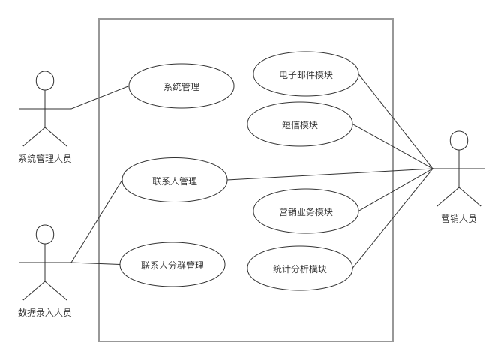

图3.1 系统所有角色用例图

## 系统交互分析

### 系统外部关系

从以上的分析我们可以知道，零售行业营销管理系统是支撑一个企业利益获取的一个十分重要的系统。一个大型企业内部必然具有多个部门，每个部门下面都具有自己数量庞大的用户群体，所以这些部门想要对自己的用户进行精准营销，必然要用到零售行业营销管理系统。同时，零售行业营销管理系统需要公司的用到公司的账号管理系统的数据，以方便根据不同员工的身份信息显示与其权限相匹配的界面。从分析可以看出，零售行业营销管理系统与企业中各部门的子系统之间的关系一定是紧密相连，密不可分的，系统外部结构如图3.2所示。

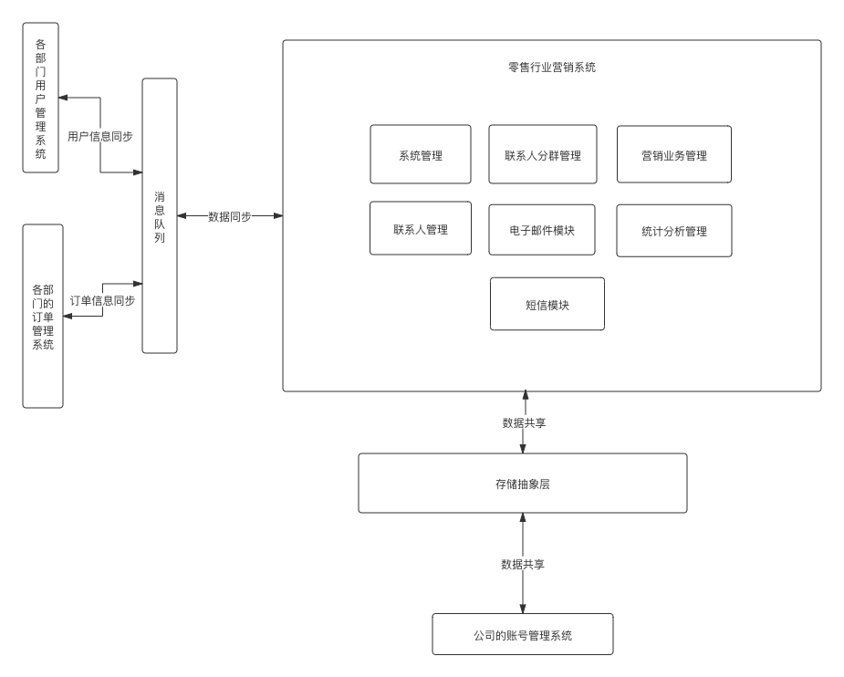

图3.2 系统外部结构图

各部门的用户管理系统在有新的用户详细信息录入后需要通过消息队列实现各自用户管理系统的信息和零售行业营销管理系统的数据库信息达到同步的目的，同时各自部门的营销人员可能在零售行业营销管理系统中对客户的信息进行修改以方便营销所以零售行业营销管理系统也要利用到消息队列保持数据的一致性。各个部门的订单系统需要将他们成交的订单信息内容发送到消息队列，让零售行业营销管理系统的统计分析功能可以获取到营销的成果数据，并且各个部门的部门管理系统也要通过系统获取到本部门的营销统计结果数据，再者公司的账号管理系统需要向系统提供相应的账号安全信息方便零售行业营销管理系统根据不同的用户实现鉴权操作。

### 系统内部关系

客户管理将收集全渠道的客户信息，满足客户信息的单个创建、批量创建、编辑、删除、批量删除的基础操作，其次在客户分组中可以对不同的用户属性字段进行条件筛选，完成客户数据的过滤为精准化营销提供保证。而电子邮件模块，短信模块需要依赖客户管理的信息进行发送，同时营销活动管理模块需要依赖电子邮件模块和短信模块进行相应的营销活动。并且交易模块还需要依赖订单信息模块，最后统计分析模块也要依赖订单信息模块、交易模块、电子邮件、短信模块和客户管理模块。

客户管理可以对从其他部门的客户管理系统导入的客户数据信息进行查找分析，并且根据不同的字段可以进行精细化查找，查找后的聚合结果还可以被零售行业营销管理系统的统计分析模块利用并显示在主页上，客户管理可以从csv等文件中批量扫描信息，并将信息录入到数据库中去，而这个过程也可以通过消息队列同步到相应部门的子系统数据库中去，形成数据统一，其他部门子系统的客户端的订单信息也会通过消息队列传送到企业营销管理系统中，而系统从消息队列通过异步读取这些订单信息并把相应的统计信息显示在主页的统计分析中。营销活动模块的运行也会调用到电子邮件模块和短信模块，并且每一次调用都会引起统计分析模块的状态变化，而电子邮件模块和短信模块也会通过消息队列调用到华为云或者阿里云的短信或电子邮件发送接口，实现营销信息的异步发送。

## 联系人管理的需求分析

图3.3联系人模块的用例图

如图3.3所示，联系人管理模块需要同时为营销人员和系统数据录入人员提供联系人的精细查询，因此在联系人模块的查询需要实现对联系人对象的所有字段的精细查询，并且用户可以选择某些条件结合起来查询，不一定非要所有的条件都要查询，以便实现营销人员对联系人对象的快速定位，方便并且节省时间。并且搜索栏中输入的关键字必须支持模糊搜索，即一两个关键字的缺失或者错位并不会造成搜索结果出现偏差，实现这一点需要使用搜索引擎，这样才能更加精确的定位联系人。同时联系人管理模块还要具有删除联系人的功能，然而此时的删除只是删除搜索引擎里的索引中的文档并不是数据库中的联系人信息，所以必须要结合消息队列来实现删除联系人的数据同步。在联系人模块中添加联系人的功能也是不可缺少的，虽然联系人的字段由于精细查找的缘故设置较多，所以新增联系人的功能允许用户在缺少某些非关键字段的情况下成功加入数据库，需要注意的是，加入数据库的过程必须同时包含往消息队列中发送消息以方便搜索引擎的索引库也相应得到更新，实现数据同步。更新联系人也是不可以缺少的，更新联系人时用户可以对选择的某些字段进行相应的更新，更新之后也是通过消息队列实现相应的数据同步。联系人对象列表显示需要具有根据某些列进行排序的功能，例如导入时间、更新时间、id进行排序，这样才能对联系人的查找更加准确。另外新增联系人功能和修改联系人的功能需要额外具有自动填写创建时间和最后一次修改时间，这个功能可以通过前端js实现或者后端实现。最后，在零售行业的营销系统中还有一个功能很重要，营销人员或者数据录入人员需要具有批量导入联系人的功能，因为单个添加联系人十分费时也费力，而批量添加联系人将为他们节省下大量的宝贵的时间，这个批量导入的文件格式可以csv或者其他表格文件。后端通过上传的文件扫描每一行记录并且添加到联系人列表中，然而一些关键字段缺失的数据将不会存储入数据库和搜索索引中·，因为这样可能会造成一些不可预知的问题，每个字段加入如同单个添加联系人一样，同样会自动添加导入时间字段和最后一次修改时间字段。另外，前端js还需要有校验文件格式的作用，如果发现文件格式和规定格式不符合，将立即提示对用户用好的提示信息，否则文件格式不符的文件上传后端后再抛出异常将造成时间的大量浪费。

## 联系人分群管理模块的需求分析

如图3.4所示为联系人分群功能的用例图，在零售行业的营销管理系统中，如果只根据联系人的搜索来搜索符合各个部门营销的联系人将会导致下次再对这些人进行营销的时候有可能条件已经忘记或者变更，所以可以根据需要要对联系人进行分组，分组后的联系人可以在电子邮件模块和短信模块中一键发送给这些人相应的营销推广信息，这样对各个部门营销人员的营销将会非常便利。在分群管理中需要具备如下功能：联系人条件查询，还是和联系人模块中的条件查询一样同样需要是搜索字段的全部字段都可以查询，即结合多个条件查询。联系人分组添加功能，一旦营销人员选定了需要分组的客户信息，并且点击了分组按钮，系统将把这些人员的信息记录到相应的分组信息下面，由于每个客户的信息都非常大，所以直接记录客户信息是非常不合适的，这里可以使用id值，即每次只要记录客户的id并且形成一个json数组放入分组信息的字段中去就可以避免存储庞大的客户信息。同时联系人分群管理中需要具有联系人分群搜索功能，这里不需要像联系人管理模块中实现多条件的分组查询，只要实现关键字查询即可。联系人编辑功能，联系人分群编辑可以再次指定分群的条件，这次指定的分群条件会造成相应的联系人分组下的联系人信息的变化。联系人分组删除功能，删除功能将会删除相应的分组信息包括id的json数组字段。联系人列表显示功能：这个显示功能需要显示所有的分组信息，营销用户点击相应的分组信息，可以选择显示相应分组的所有联系人信息列表，还可以根据分组的添加时间、最后修改时间以及id进行排序。另外，和联系人管理模块一样，联系人分群也需要具有自动填写第一次创建时间和自动填写最后修改时间的功能。

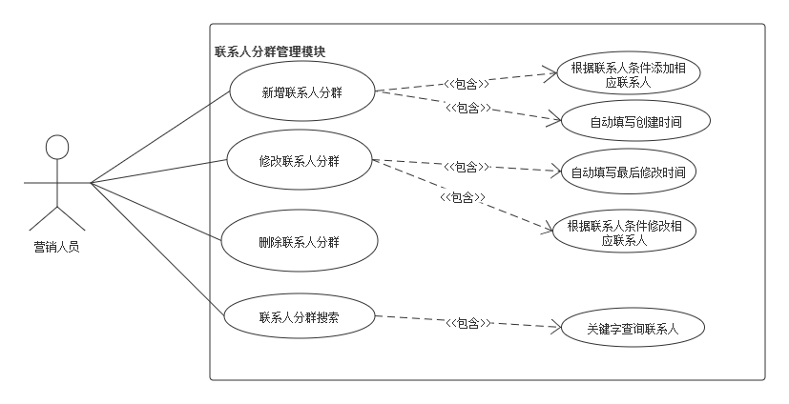

图3.4联系人分群模块的用例图

## 电子邮件模块的需求分析

电子邮件模块即零售行业营销管理系统中用来对电子邮件的模板进行管理和新增的模块，这个模块受到营销业务模块的调用，因为营销业务需要电子邮件模块的配合才能实现联系人的精准营销，电子邮件模块的需求可以终结为以下几点功能。电子邮件模板查找功能，营销用户可以查看自己喜欢的电子邮件模板，这些模板的格式最初都是由markdown或者富文本编辑器创建的。电子邮件模板新增功能，营销用户可以选择新增电子邮件模板，并且自己选择使用markdown格式还是富文本格式来编辑模板，模板中可以插入图片，可以对各种格式进行自定义，以方便营销用户编辑出个性化的电子邮件模板来精准的吸引相应的用户。电子邮件模板删除功能，营销人员可以选择删除某个电子邮件的模板，如果某个模板不满足自己的需求可以直接删除这个模板，需要注意的是，这个模板删除只针对特定的营销人员，其他部门营销人员的模板并不会随之删除。电子邮件发送功能，这个功能需要结合阿里云或者华为云的消息发送功能，或者javamail等，如果电子邮件发送成功，页面上需弹出提示，如果有发送失败，也必须弹出警告信息。

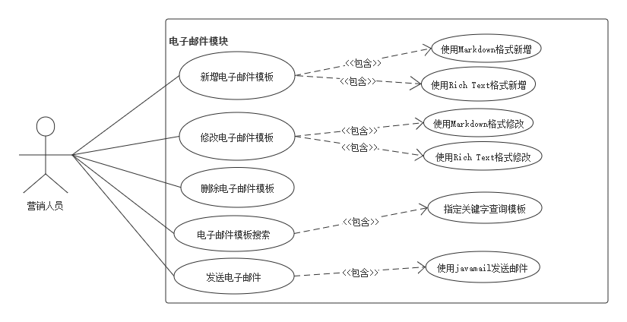

图3.5电子邮件模块的用例图

## 短信模块的需求分析

短信模块即零售行业营销管理系统中用来对短信的模板进行管理和新增的模块，这个模块受到营销业务模块的调用，因为营销业务需要短信模块的配合才能实现联系人的精准营销，短信模块的需求可以终结为以下几点功能。短信查找功能，营销用户可以查看自己喜欢的短信模板，短信模板是用文字进行添加的，所以营销人员查找自己感兴趣的文字模板。短信模板新增功能，营销用户可以选择新增短信模板，来编辑相应的文字信息，以方便营销用户编辑出个性化的电子邮件模板来精准的吸引相应的用户。短信模板删除功能，营销人员可以选择删除某个短信的模板，如果某个模板不满足自己的需求可以直接删除这个模板，需要注意的是，这个模板删除只针对特定的营销人员，其他部门营销人员的模板并不会随之删除。短信发送功能，这个功能需要结合阿里云或者华为云的消息发送功能，如果电子邮件发送成功，页面上需弹出提示，如果有发送失败，也必须弹出警告信息。

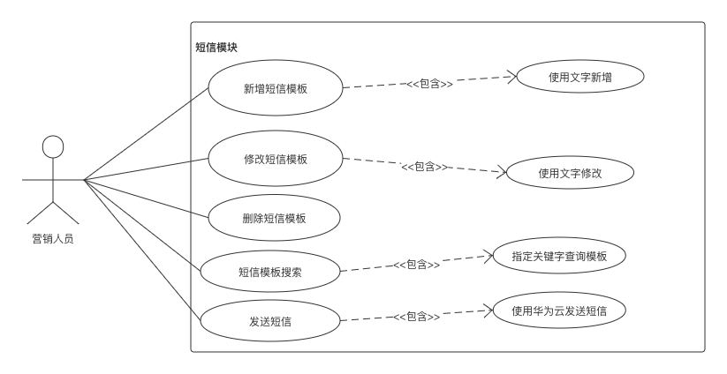

图3.5短信模块的用例图

## 统计分析模块的需求分析

统计分析管理模块同样是零售行业营销管理系统中一个不可缺少的部分，营销人员需要对营销状况进行相应的分析才可以得出结论现在的营销策略是否出现问题，可以总结出是否是营销短信或者电子邮件的内容不够吸引联系人，还是联系人分组时的条件出现了差错都可以在统计分析模块中找到相应的答案，统计分析管理模块包括以下几个主要的功能：  
电子邮件统计功能：这个模块可以统计所有电子邮件的模板数量，当然，某些营销人员可能删除自己相应的模板，然而删除的初始化的模板数量能统计在里面。电子邮件统计功能还必须包括系统已发送的所有电子邮件数量的统计信息，这个数量包括所有营销人员已经发送电子邮件信息量的总和。

短信统计功能：这个模块可以统计所有短信的模板数量，当然，某些营销人员可能删除自己相应的模板，然而删除的初始化的模板数量能统计在里面。短信统计功能还必须包括系统已发送的所有短信数量的统计信息，这个数量包括所有营销人员已经发送短信息量的总和。

订单分析功能：此功能可以查找到企业中其他系统反馈过来的订单数据，这些订单数据中必须包括商品出售原因，即某些顾客可能是因为看了某个短信或者电子邮件模板后才会购买或订购某部门的产品，这样，可以分析出用户增长趋势、渠道偏好、消费偏好等。

联系人统计功能：这个功能是可以统计所有在数据库中的联系人数量，这样方便营销人员对所有的联系人规模有一个初步的了解。

联系人分群统计：这个功能可以统计零售营销管理系统中所有已经创建的分群，方便营销人员对所有的联系人分群规模有一个初步的了解。

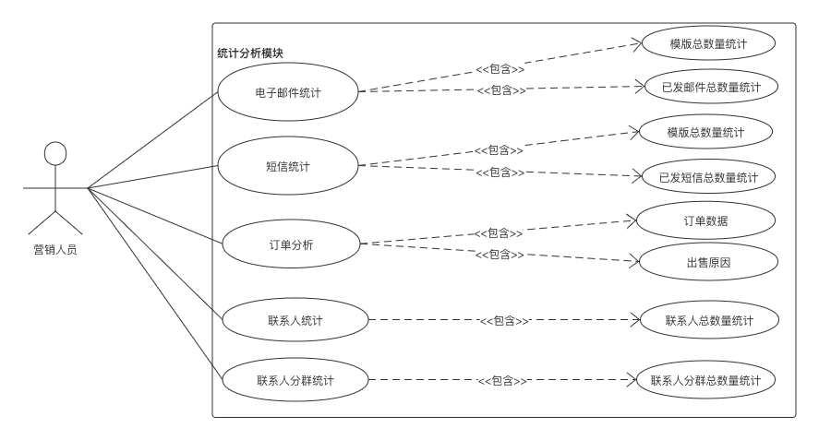

图3.5统计分析模块的用例图

## 系统管理模块

系统管理模块作为一个系统中维护与配置的基石，同样也是很重要的存在，系统管理人员可以对整个系统的权限进行管理，其中权限管理包括：

（1）账号管理：在营销系统中作为系统管理人员进行登录，系统可以显示当前账户列表，系统管理人员有权对其进行相应的修改与添加，还可以设置不同的子账号配置不同的权限进行子账号的管理。

（2）权限管理：提供子账号不同的权限设置。对于权限划分为操作权限与数据权限两种。操作权限：包括对于平台各个模块的功能的增删改查操作进行细分。数据权限：对于客户信息、客户记录、模版、营销任务可以设置可见的数据范围。比如本人的数据或者全组织的数据。这里的权限控制可以使用后端进行api权限过滤，或者通过前端检查登录账号的权限信息

同时，系统管理模块还要提供一个数据导入接口，这个接口可以通过消息队列中间件与外部的公司企业账号系统进行共享数据，因为每个想要登录的营销人员和系统数据录入人员不可能都重新申请一遍账号，这样会对公司的运行效率造成极大的损害，所以系统管理模块需要提供接口与公司企业账号管理系统的数据进行对接与共享，这样，员工只要利用自己的工号就可以直接登录营销管理系统，这样才会让整个公司的营销业务持续有效的运转，系统管理模块的用例图如下图所示。

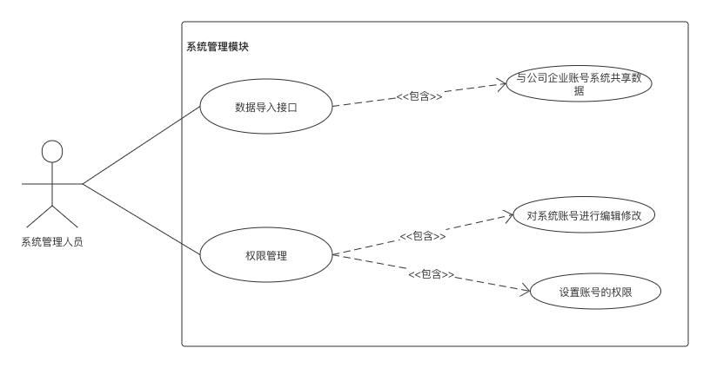

图3.6系统管理模块的用例图

## 营销业务模块

营销活动业务模块作为本营销系统中的核心功能为营销人员们提供了多样化的营销选择，他们可以根据各自部门和营销策略的需要选择如何进行营销，营销活动业务模块的需求可以总结为以下几点：

单次营销，营销人员点击单次营销，菜单中必须显示日历菜单，营销人员可以选择适当的推送营销信息时间，一旦选择后，营销系统将通过消息队列在指定日期时间异步发送营销推广消息，可以针对目标用户即本部门的联系人分群或者选定的联系人们进行单次的推广营销，这里营销不需要定时，只是一次性对联系人们推送营销信息，营销人员可以选择短信单次营销和电子邮件单次营销。这样便可以针对既定得目标受众进行多渠道的推送。

周期营销，周期营销相当于单次任务得周期性运行，重复周期可按周、天、月。营销人员选择了周期营销，系统将通过算法生成相应的定时表达式如cron表达式来告知后段的定时框架发送的周期，这样联系人或者联系人分群将按重复周期收到相应的推广消息，以便更能符合某个部门的营销策略

触发营销：触发营销是由客户事件得触发为开始条件，并且由客户触发事件实时驱动自动流程。实时任务开始后满足触发条件的客户会实时进入任务，未触发的客户不会进入实时任务。客户如果在短信或者邮件中点击了相应的链接，那么这个链接也将会触发营销系统的后台系统发送相应的触发营销的推广信息。可以增加判断条件，字段属性、互动行为（邮件互动、短信互动、网页互动）等判断条件。

短信、邮件、等全渠道用户生命周期规划建议（新用户培育、复购用户再营销、沉睡用户激活等），营销日程上设定的生命周期活动，对增量用户可不断重复营销任务。合理搭配最优沟通渠道，促进营销转化。

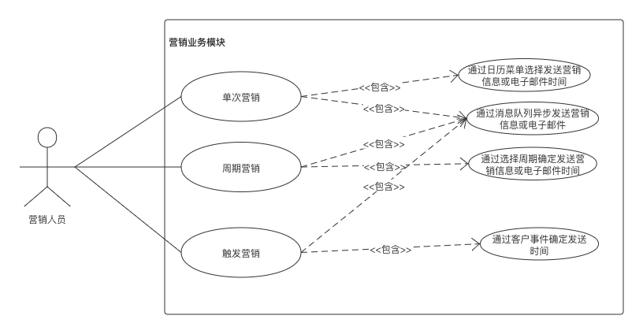

图3.7营销业务模块的用例图

# 零售行业营销系统的设计与实现

第四章节主要详细介绍了零售行业营销系统的总体架构是如何设计的，数据结构以及数据库字段设计，同时对本系统的几个重要子系统，如系统管理，联系人管理，联系人分群管理，营销业务管理，电子邮件模块，短信模块以及统计分析模块的设计与实现做了详细介绍。

## 系统总体设计

### 系统功能模块设计

零售行业营销系统是一个企业运行和推广的基石，企业的产品质量和设计固然重要，然而营销系统提供的精细化推广，精准营销的功能让企业的产品的销量能够更上一层楼。此零售行业的营销系统主要就是为了能够存储海量的联系人，并且能对联系人进行按条件分组，最后通过电子邮件和短信的个性化选择，各个部门的营销人员可以选择最适合自己部门的、最适合自己部门的营销策略来进行推广，推广周期和时间也可以由营销人员自行定义。此外还有相应的辅助功能，例如系统管理，系统管理人员可以根据需要对这个系统的账号进行相应的管理、增删改。零售行业的营销系统的子功能模块可以分为：系统管理，联系人管理，联系人分群管理，营销业务管理，电子邮件模块，短信模块以及统计分析模块这七大功能模块。可以实现客户信息的收集整合、价值评估并且能够从不同维度筛选客户出客户数据，进行精准化的微信、短信、邮件多渠道营销或者进行自动化生命周期任务的设置完成会员关怀与多种复杂的营销业务场景，最后根据统计分析、交易管理总结营销任务的转化率。营销系统的功能模块划分如图所示。

系统管理模块包括账号管理、权限管理以及数据导入接口等功能；联系人管理模块包括新增联系人、修改联系人、删除联系人以及搜索联系人等功能；联系人分群管理模块包括新增联系人分群、修改联系人分群、删除联系人分群以及搜索联系人分群等功能；营销业务管理包括单次营销、周期营销以及触发营销等功能；电子邮件模块包括发送电子邮件、新增电子邮件模版、删除电子邮件模版以及修改电子邮件模版等功能；短信模块包括发送短信、新增短信模版、删除短信模版以及修改短信模版等功能；统计分析模块包括电子邮件统计、短信统计、订单分析、联系人统计以及联系人分群统计等功能。这些模块加上子功能可以实现客户信息的收集整合、价值评估并且能够从不同维度筛选客户出客户数据，进行精准化的微信、短信、邮件多渠道营销。

### 系统软件结构设计

本零售行业的营销系统主要使用B/S体系，其主要优点显而易见，成本低、维护方便、 分布性强、开发简单，可以不用安装任何专门的软件就能 实现在任何地方进行操作，客户端零维护，系统的扩展非常容易，只要有一台能上网的电脑就能使用。目前，软件系统的改进和升级越来越频繁，B/S架构的产品明显体现着更为方便的特性。对一个稍微大一点单位来说，系统管理人员如果需要在几百甚至上千部电脑之间来回奔跑，效率和工作量是可想而知的，但B/S架构的软件只需要管理服务器就行了，所有的客户端只是浏览器，根本不需要做任何的维护。无论用户的规模有多大，有多少分支机构都不会增加任何维护升级的工作量，所有的操作只需要针对服务器进行；如果是异地，只需要把服务器连接专网即可，实现远程维护、升级和共享。

本营销系统的主要架构是微服务，微服务的优点是：每个微服务的职责单一，每一个服务都对应唯一的业务能力，做到单一职责，微服务的服务拆分粒度很小，例如一个用户管理就可以作为一个服务。每个服务虽小，但“五脏俱全”。同时每个微服务都要对外暴露Rest风格服务接口API。并不关心服务的技术实现，做到与平台和语言无关，也不限定用什么技术实现，只要提供Rest的接口即可。同时微服务间互相独立，互不干扰。

因此，本营销系统的采用前后端分离的方式，前端使用Vue.js框架进行渲染数据，通过axios异步请求框架发送请求到后端，本系统的每个功能模块都是相应的微服务，这些微服务相互独立，并且不负责渲染数据，只需要提供RestFul风格的api接口供前端Vue进行请求，返回的json格式的数据由Vue在前端进行相应的渲染，本系统的软件架构如图所示。

前端界面元素借用Element UI和Vuetify的组件元素，并且通过webpack静态文件打包器进行打包出单页的营销系统管理界面，后端的所有服务都采用集群构建，集群可以让系统的稳定性得到大幅度的提升。前端请求经过Nginx集群进入后端的网关集群即Zuul集群，网关集群的作用有负载均衡，即根据相应的服务提供者集群的访问量根据自己的负载均衡算法对请求进行相应的转发，还有JWT鉴权，JWT鉴权作为才用RSA非对称加密作为加密方式可以显著的提升用户数据和访问的安全性。Zuul中集合Ribbon就是为了自动采取负载均衡算法转发请求。其中服务注册中心Eureka,所有的服务都在注册中心注册，负载均衡通过在通过注册中心的服务来使用Ribbon策略来实现，所有的客户端通过同一个网关地址访问后台服务，通过路由配置ZUUL网关来判断请求具体服务进行处理。服务之间采用Feign进行调用。使用Eureka继续服务注册和发现，将已经注册的数据列表提供给Ribbon, 当一个服务需要调用服务时，Ribbon根据负载均衡调度算法从注册的服务中选出一个服务实例，然后根据Zuul继续根据路由查找，而Hystrix组件在ZUUL进行路由查找的时候会检查该服务的断路器。使得微服务各个服务的运行以及服务之前的调用变得更加稳定可靠。

由于零售行业营销系统的目标用户是大公司的几十万员工，因此高并发和多线程在本系统中也发挥着重要的作用，Spring Cloud中集合的Hystrix就可以针对某些请求存在大量未响应的情况主动进行熔断，并在条件稍微变好的时候恢复相应的访问，就可以做到容灾。

本营销行业的营销系统中的电子邮件模版中将存在大量的图片，如果仅仅使用公司自己的服务器进行存储将造成巨大的压力，因此本系统不选择分布式文件存储系统而选择采用静态资源CDN服务存储图片就是为了让公司的所有服务器都能够专注于业务。

另外，消息队列对本营销系统中的系统管理里账户信息与公司外界的账号管理系统同步信息，电子邮件系统异步发送信息，联系人搜索引擎与数据库同步等起着重要作用。本系统中选用RabbitMQ作为消息队列，因为其实现AMQP规范并且消息发送模型多，与SpringBoot自动配置结合的十分顺畅，仅需要几个注解就可以实现消费者和接受者，并且消息队列的持久化和ack的确认机制都为我们的系统提供了坚实的基础。

同时，本营销管理系统中的Mysql集群也是为了存储海量的公司数据，方便在多线程高并发的情况下做到抗压。

Elasticsearch搜索引擎与RabbitMQ的紧密配合，可以更好的发挥我们营销管理系统能够精准营销的特点。每次营销人员在对联系人进行更新或者新增时，消息队列将相应的联系人id传给es搜索引擎，es将会对联系人中需要搜索的字段存储到自己的搜索索引中，利用es的良好搜索特性，本系统在联系人列表界面的联系人对象的所有属性字段完全搜索才能实现的更加的心应手，并且es搜索效率十分快与SpringBoot结合也不错。

本营销系统的部署时是采用Docker和k8s动态部署构建，这样在营销管理系统访问量突然增加或者公司规模扩大时，能够自动适应更大的需求量，能够一次开发好后，以后维护成本将大大降低，为公司在无形之中节省下一大笔的成本。

## 系统数据模型设计

本营销系统为了满足企业日益扩大和压力日增的情况，并在数据库中设置真正的外键，因为外键可能造成访问速度的变慢导致企业的利益受损。相反，我们采用在代码中进行相应的限制来达到外键的效果，这样会对访问速度带来很大的提升。本系统中最主要的数据模型有，联系人模型，联系人分群模型，模版模型，订单模型等，其中联系人模型由于搜索引擎的需要，还会再专门抽象出一个新的联系人搜索模型，这里面的一些字段主要用来搜索，并在搜索引擎中创建相应的索引，这样通过搜索引擎的帮助，营销系统将很容易的为营销人员筛选出相应的精准用户群体。同时，为了让营销管理系统微服务的所有子工程引用方便，本系统将专门创建一个子工程market-entity工程用于存放所有的实体类，使得项目的轮廓会更加清晰。

### 联系人模型

联系人模型就是我们零售行业营销系统中的基础，没有了联系人，就没有办法进行营销，所以我们想要精准营销，首先就要设计好联系人模型的字段。由于一个真实公司的联系人模型字段一定非常多，以便于进行十分精细化的搜索，而本营销系统由于并非真正企业中的系统，所以有可能会遗漏一些字段，而这些字段又可能对某些零售行业的公司也十分重要。这里，我们简化了联系人模型，包括的这些字段都是大部分零售行业公司所需要的，联系人模型中又可以抽象出联系人搜索模型，专门提供给Elasticsearch搜索用。 每一个联系人模型都会用一个相应的联系人搜索模型存在Elasticsearch的索引中。所以联系人模型和联系人搜索模型的关系是一对一的

联系人实体类Contact中的guid作为这个数据模型的主键，这个guid和联系人搜索模型ContactSearch的id一一对应，guid在mysql数据库中设置为了自动增长，这样在每次插入时程序不用显式指定相应的id，只需要直接填写其他字段即可，同时本系统也确保每个联系人模型对应一个联系人搜索模型。importtime、updatetime作为时间采用string类型的原因是，存储时间戳跟不容易在前端渲染显示出错，时间戳转换为最后的格式化时间的格式为YYYY-MM-DD HH:MM:SS，updator和creator将根据当时操作的账户类型，对相应的字段进行更新，例如如果账户名为lisi的账户进行了创建联系人记录的操作，而账户名为zhangsan的账户进行了更新联系人字段的操作，那么相应的记录就会变成creator为lisi而updator为zhangsan。同样，birthday生日字段也是以时间戳的方式进行存储，phone的格式将会在存储时后端采用hibernate-validator对其格式进行检验，同样前端也会对其格式进行校验，只有进行双重校验，零售行业的营销管理系统在运行时才能顺畅无阻。

表4.1联系人表

|  |  |  |
| --- | --- | --- |
| 字段中文名 | 字段名 | 字段类型 |
| 联系人id | GUID | BIGINT |
| 微信号 | WECHAT | VARCHAR(255) |
| 导入或创建时间 | IMPORTTIME | VARCHAR(255) |
| 更新时间 | UPDATETIME | VARCHAR(255) |
| 更新者 | UPDATOR | VARCHAR(255) |
| 电子邮件 | EMAIL | VARCHAR(255) |
| 联系电话 | PHONE | VARCHAR(255) |
| 联系人名字 | NAME | VARCHAR(255) |
| 所在地区 | LOCATION | VARCHAR(255) |
| 生日 | BIRTHDAY | VARCHAR(255) |
| 来源 | SOURCE | VARCHAR(255) |
| 创建者 | CREATOR | VARCHAR(255) |

联系人搜索模型的字段和联系人模型的字段被设置为一模一样，但是区别在于，联系人搜索模型对联系人模型中需要搜索的字段进行了索引设置，方便营销人员在精准化营销时的搜索，而其他不需要搜索的字段，例如guid就不进行索引设置，这样数据在插入或修改时通过消息队列将变更同步到了搜索引擎中，这样通过搜索引擎中优化的数据结构，在海量联系人的情况下搜索速度照样十分优秀，通过ES的聚合搜索模糊搜索等，并且除了某些字段外，几乎所有的字段都加入搜索，并且结合前端的搜索选择器，营销人员将有办法根据自己的需求非常快的定位到自己的意向营销顾客。

表4.2联系人搜索模型

|  |  |  |
| --- | --- | --- |
| 字段中文名 | 字段名 | 字段类型 |
| 联系人id | ID | LONG |
| 微信号 | WECHAT | TEXT |
| 导入或创建时间 | IMPORTTIME | KEYWORD |
| 更新时间 | UPDATETIME | KEYWORD |
| 更新者 | UPDATOR | KEYWORD |
| 电子邮件 | EMAIL | TEXT |
| 联系电话 | PHONE | TEXT |
| 联系人名字 | NAME | TEXT |
| 所在地区 | LOCATION | TEXT |
| 生日 | BIRTHDAY | KEYWORD |
| 来源 | SOURCE | TEXT |
| 创建者 | CREATOR | KEYWORD |

联系人搜索模型中与联系人模型另外一个显著的区别是，微信号、电子邮件、联系电话、联系人名字、所在地区以及来源全部设置为了 TEXT类型，text类型在elasticsearch中是用来分词搜索的，即用户只用输入一个搜索关键项中词语的一个或者两个，es都可以将它们的结果给搜索出来，而联系人搜索模型中的keyword类型，在营销系统中的index即是否索引属性都被置为false，因为他们不需要进行索引，不需要搜索，所以为了提高elasticsearch搜索引擎的效率，我们把index属性置为了false

### 4.2.2 联系人分群模型

联系人分群

# 

参考文献

[1]杨宝.房地产企业营销策略创新研究[D].南昌:南昌大学,2018年

[2]杨海鹏.轿车营销管理系统设计与实现[D].吉林:吉林大学,2018年

[3]陈杨.基于ERP的中海地产营销管理系统应用与优化研究[D].吉林:吉林大学,2017年

致谢

首先，我需要感谢我学校的导师王献青老师，本论文从选题，中期到最终完成，每一步都是在导师的指导下完成的，倾注了老师大量的心血。王老师严以律己、宽以待人的崇高风范深深的感染到了我，朴实无华和平易近人的人格魅力对我产生了深远的影响，期间也对我的论文研究提出了许多宝贵的意见，是我的论文有了目标和方向。王老师是我一生都学习的榜样！

其次，我要感谢所有帮助过我，教导过我的老师，是他们的循循善诱授予我扎实的专业知识，和无尽启迪。然后，感谢在研究生生涯中陪伴在我身边的同学、父母和朋友，谢谢他们为我提出的所有的有益的建议和意见，感谢他们在学习生活中帮助我支持我顺利完成论文写作。

最后，随着毕业论文的完成意味着学生生涯的结束，回想读书的许多年，希望自己可以将严谨的治学态度运用到工作生涯中。

作者简介

##### 基本情况

张璇，女，山东济宁人，1997年10月出生，西安电子科技大学计算机科学与技术学院软件工程专业2018级硕士研究生。

##### 教育背景

2014.08～2018.07

2018.08～2021.07

##### 攻读硕士学位期间的研究成果

无